Scratchでゲームプログラミング

横スクロールゲーム

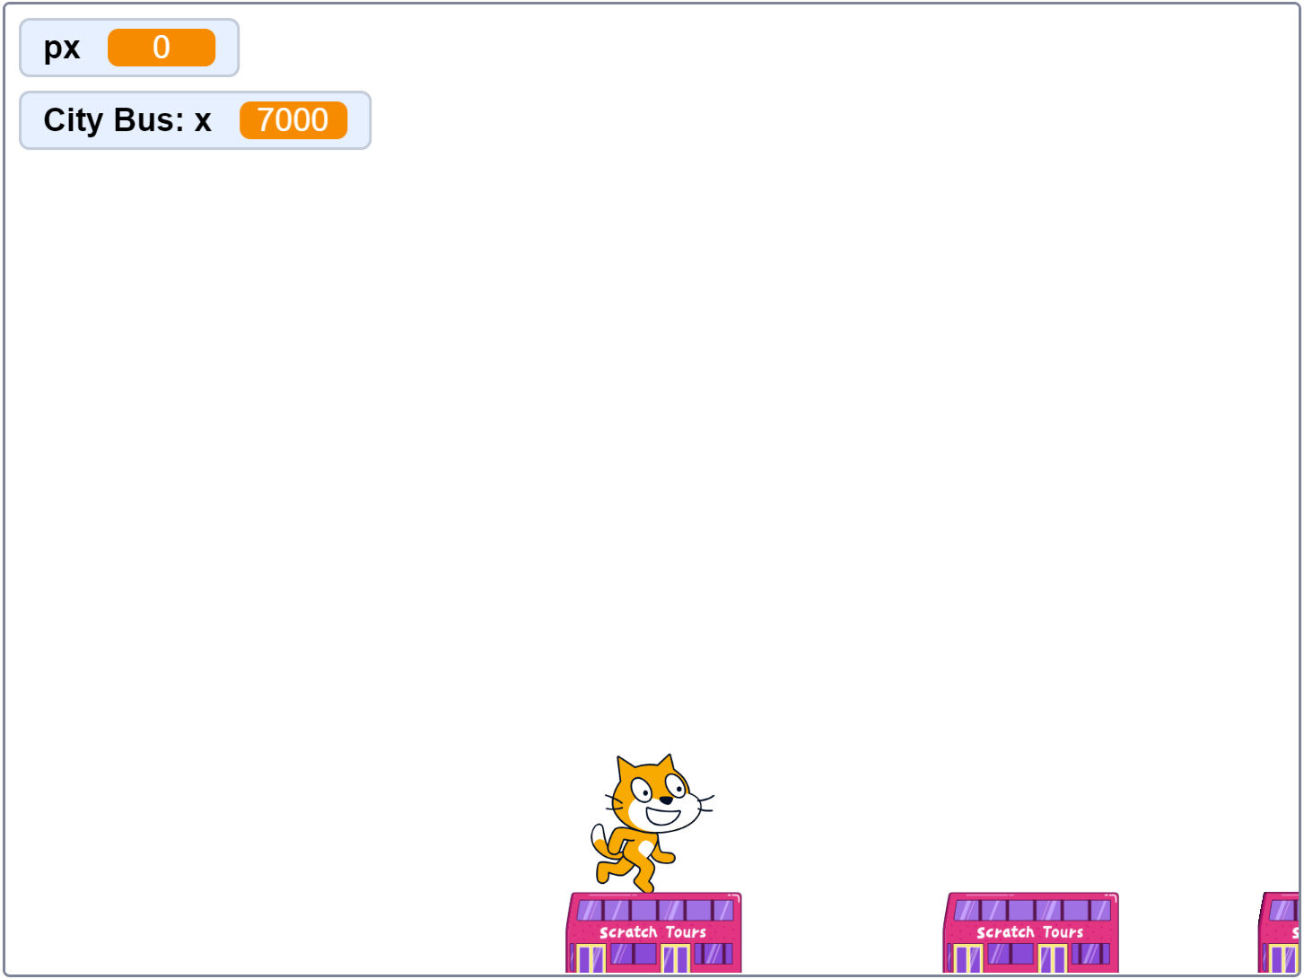

キーボードの左右キーで画面がスクロールします。

スペースキーでジャンプしてゴールまで進みましょう。

**スプライトを作る**

１）バス（City Bus-a）を作る

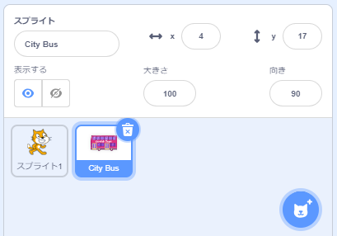

**変数を作る**

１）「すべてのスプライト用」で変数「px」を作る

２）バスを選ぶ  
３）「このスプライトのみで」変数「x」を作る

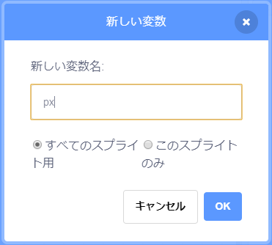

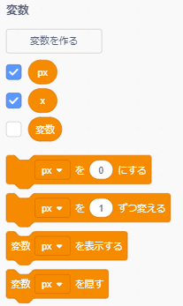

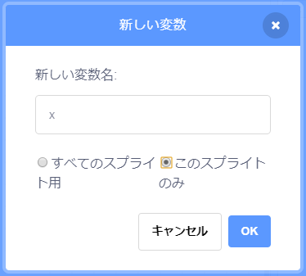

**猫のプログラム**

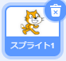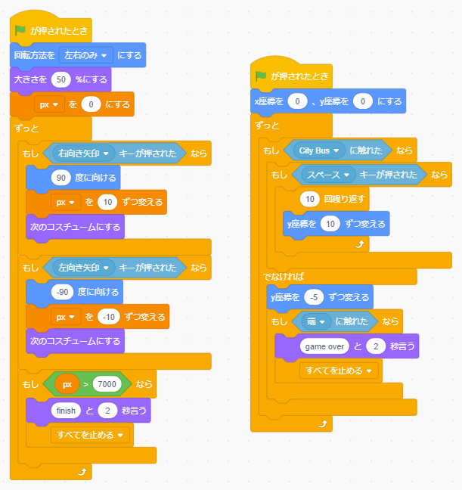

**バスのプログラム**

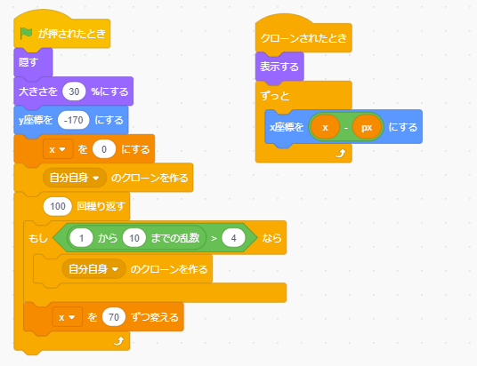

**バスのプログラム**

**改造してみよう**

・空中に足場になる車を増やしてみよう

・効果音を付けてみよう

・背景を変えてみよう

・BGMを鳴らしてみよう

**いろんな改造をして皆に自慢しよう**



CoderDojo Mito

https://coderdojo-mito.com/